1.（1）

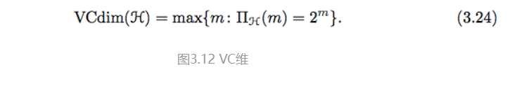

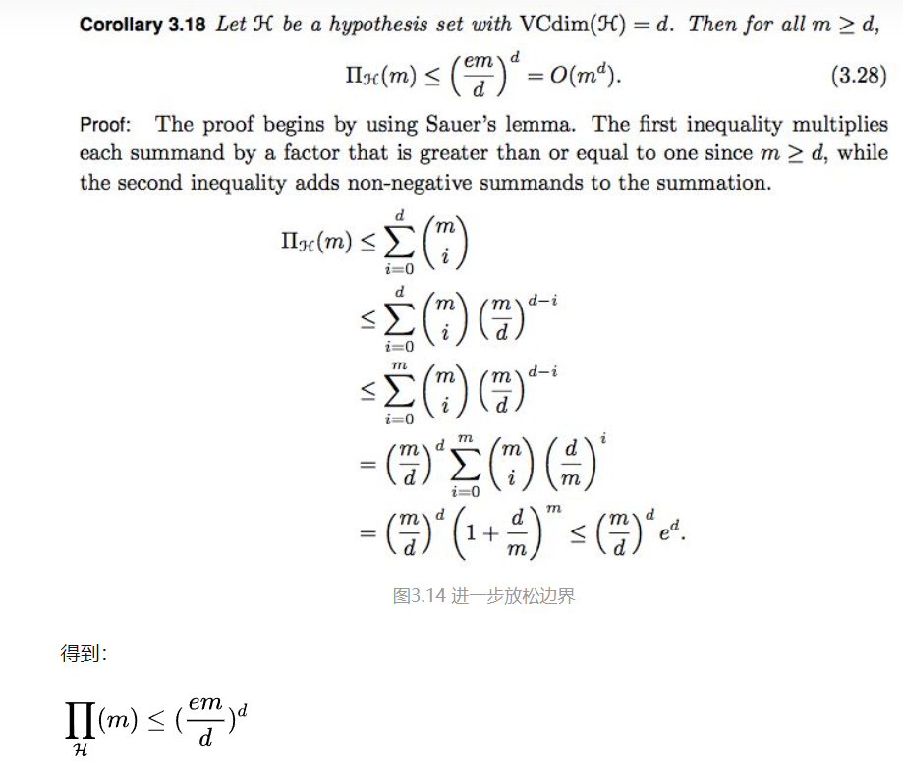

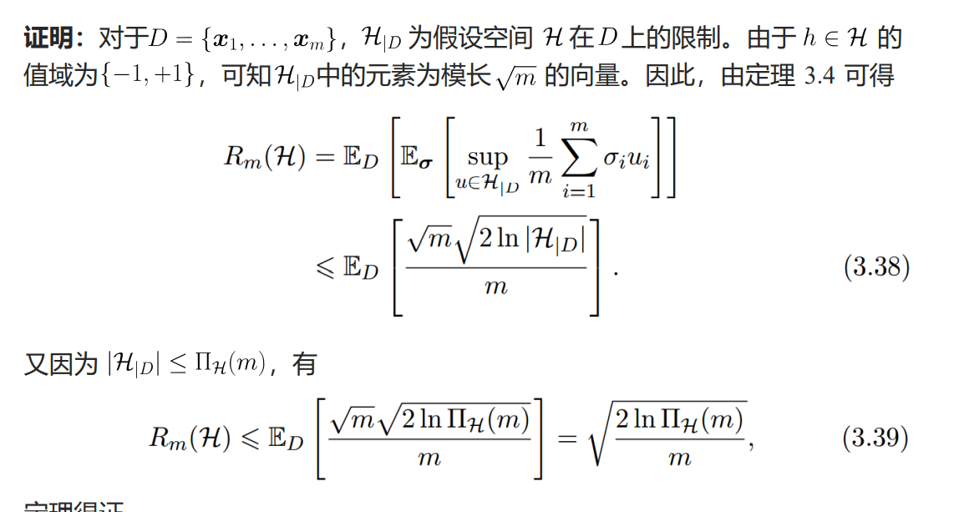

1.(2)

[【机器学习基础】VC-维 - 知乎 (zhihu.com)](https://zhuanlan.zhihu.com/p/418329117)